INFORME FINAL DE AUDITORÍA GUBERNAMENTAL CON
ENFOQUE INTEGRAL – MODALIDAD REGULAR

EMGESA S. A. ESP.
PERIODO AUDITADO 2008

PLAN DE AUDITORIA DISTRITAL 2009
II CICLO

DIRECCIÓN TÉCNICA SECTOR HABITAT Y SERVICIOS PÚBLICOS

DICIEMBRE DE 2009

AUDITORIA INTEGRAL A EMGESA S.A. ESP.

Contralor de Bogotá Miguel Ángel Moralesrussi Russi

Contralor Auxiliar Víctor Manuel Armella Velásquez

Director Sectorial Marianne Éndemann Venegas

Subdirector de Fiscalización Flaminio Chaparro Alba

Asesor Jurídico Luis Alejandro Bareño Bareño

Equipo de Auditoría Pablo Arturo Gómez Castillo – Líder Blanca Cecilia Casallas Contreras Elizabeth Castellanos Bernal Mario Enrique Silva Vargas

CUADRO DE CONTENIDO
Página

1. DICTAMEN DE AUDITORÍA GUBERNAMENTAL CON ENFOQUE INTEGRAL

2. ANÁLISIS SECTORIAL
2.1 Análisis del Sector 9
3. RESULTADOS DE LA AUDITORÍA

3.1. SEGUIMIENTO AL PLAN DE MEJORAMIENTO ………………...………...… 12

3.2. EVALUACIÓN AL SISTEMA DE CONTROL INTERNO –SCI 13

3.3. EVALUACION ESTADOS CONTABLES ………………………..
3.3.1 Bancos 15
3.3.2 Deudores 15
3.3.3 Inversiones 17
3.3.4 Propiedad, planta y equipo 18
3.3.5 Valorizaciones 19
3.3.6 Evaluación Control Interno Contable 19

3.4. ANALISIS FINANCIERO
3.4.1 Activo 20
3.4.2 Pasivo y patrimonio 21
3.4.3 Ingresos 23
3.4.4 Utilidad del Ejercicio 24
3.4.5 Valor Económico Agregado- EVA. 25

3.5. EVALUACION A LA CONTRATACION …… ……………………………..… 28

3.6 PLAN ESTRATEGICO

3.6.1 Evaluación Ambiental …………………...…. 30

3.6.2 Pago de Transferencias de Ley 99 de 1993 …………………………… 49

3.7 RESPONSABILIDAD SOCIAL EMPRESARIAL 50

3.8 ACCIONES CIUDADANAS 51

4. CUADRO DE HALLAZGOS DETECTADOS Y COMUNICADOS ….….… 52

1. DICTAMEN DE AUDITORÍA GUBERNAMENTAL CON ENFOQUE INTEGRAL MODALIDAD REGULAR

Doctor
LUCIO RUBIO DÍAZ
Gerente General
EMGESA S.A. ESP.
Ciudad

La Contraloría de Bogotá, con fundamento en los artículos 267 y 272 de la Constitución Política de Colombia y el Decreto 1421 de 1993, Acuerdo 24 de 2001, Resoluciones Reglamentarias 018 de 2006, 02 y 014 de 2007 practicó Auditoría Gubernamental con Enfoque Integral a la Empresa Generadora de Energía de Bogotá S.A. ESP. – Emgesa, a través de la evaluación de los principios de economía, eficiencia, eficacia y equidad con que administró los recursos puestos a su disposición y los resultados de su gestión, el examen del balance general a 31 de diciembre de 2008 y el estado de actividad financiera económica y social en el período comprendido entre el 1º de enero y 31 de diciembre de 2008; cifras que fueron comprobadas con las de la vigencia anterior; la auditoría incluyó además, el examen de las evidencias y documentos soporte de la gestión de la entidad, así como la evaluación y análisis al sistema de control interno.
Es responsabilidad de la administración el contenido de la información suministrada y analizada por la Contraloría de Bogotá. La responsabilidad de la Contraloría de Bogotá consiste en producir un informe integral que contenga el concepto sobre la gestión adelantada por la administración de la entidad, que incluya pronunciamientos sobre el acatamiento a las disposiciones legales y la calidad y eficiencia del sistema de control interno, y la opinión sobre la razonabilidad de los estados contables.
La evaluación se llevó a cabo de acuerdo con las Normas de Auditoría Gubernamental Colombianas compatibles con las de general aceptación, así como con las políticas y los procedimientos de auditoría establecidos por la Contraloría de Bogotá; por lo tanto, requirió, acorde con ellas, de planeación y ejecución del trabajo de manera que el examen proporcione una base razonable para fundamentar los conceptos y la opinión expresada en el informe integral. El control incluyó el examen, sobre la base de pruebas selectivas de las evidencias y documentos que soportan la gestión de la entidad, las cifras y presentación de los estados contables y el cumplimiento de las disposiciones legales, así como la adecuada implementación y funcionamiento del Sistema de Control Interno.

Concepto sobre gestión en Emgesa
La auditoría llevada a cabo en Emgesa S. A., a excepción de las observaciones presentadas en este informe, reflejan que la entidad, siguiendo los lineamientos y políticas de la Gerencia general y de la normatividad que rige el sector, ha implementado una estructura administrativa que responde a las necesidades de la empresa teniendo en cuenta los principios de eficiencia, eficacia, economía y ecología.

Los resultados del examen permiten conceptuar que en desarrollo de su objeto, la empresa ejecuta sus actividades y operaciones con acatamiento de las disposiciones que la regulan, aplicando un efectivo sistema de control interno y reflejando un acertado manejo de los recursos puestos a su disposición.
Acorde con el memorando de encargo, para la presente auditoría se desarrollaron las siguientes líneas:

Plan de mejoramiento: En el seguimiento efectuado al plan suscrito por la Empresa ante la Contraloría para la vigencia 2007, se observó que las actividades previstas por Emgesa para su mejoramiento se cumplieron en un 28.07%, por lo tanto el hallazgo se mantiene y debe continuar haciendo parte del nuevo Plan de Mejoramiento que se suscriba en el año 2009. De conformidad con lo expuesto se asigna una calificación de 1.
Sistema de Control Interno -SCI: Por su naturaleza jurídica Emgesa no se encuentra obligada a seguir los lineamientos del sistema de control interno del sector público, Ley 87 de 1993, aunque si se rige por los preceptos de la Ley de Servicios Públicos Domiciliarios, artículos 46 al 49 y está obligada a cumplir los requisitos establecidos en la Ley Sarbanes Oxley (SOX) y la Ley 262 Italiana y como parte del Grupo Endesa, la Empresa cumple con los lineamientos trazados por la casa matriz, la cual ejerce vigilancia mediante los comités de auditoría en cada una de sus filiales, quienes son los responsables directos de reportar a ésta.
Finalmente se concluye que EMGESA S.A., aplica los procesos y procedimientos establecidos en cada área, dando cumplimiento a las normas internacionales, efectúa periódicamente evaluaciones y corrige las desviaciones que se presentan, logrando confiabilidad en las cifras reportadas en los estados Financieros, excepto por los comentarios contenidos en el numeral 3.3.6 Evaluación control interno contable.
Gestión financiera: Para el 2008 los diferentes indicadores financieros de la Empresa presentan gran dinamismo con respecto al comportamiento histórico de las empresas fusionadas, en buena parte, producto del aprovechamiento de las sinergias operacionales y financieras generadas por su fusión, entre las que se encuentran: el dinamismo de los ingresos operacionales y contrariamente al comportamiento del costo de ventas y de los gastos de administración, los cuales disminuyen, situación que en su conjunto se sintetiza en un importante crecimiento de la utilidad operacional. Complementariamente, el incremento de Otros ingresos y la reducción de los Gastos financieros y de la Provisión para impuesto de renta, hacen que la Utilidad neta se incremente.
De otra parte, es claro como la rentabilidad de los activos operacionales es mayor al costo de los recursos utilizados, situación que le permitió a la Empresa en el 2008 generar valor en algo más de una (1) y media vez lo alcanzado el año anterior, hecho que ratifica lo presentado a través de los diferentes indicadores financieros.

Opinión sobre los Estados Contables
De las pruebas practicadas a las cuentas contables se muestran aspectos que pueden alterar los estados contables, así:
Emgesa S.A. ESP, a 31 de diciembre de 2008, tiene en el rubro Bancos, 98 partidas conciliatorias por transacciones no registradas desde septiembre de 2007 a diciembre 31 de 2008, partidas que dan origen a la subvaluación en la cuenta Bancos de $642.77 millones, y a la vez en las siguientes cuentas: Otros ingresos - Rendimientos Financieros por $276.16 millones; en Gastos $30.10 millones correspondientes a: Impuesto a transacciones financieras GMF $22.95 millones y por comisiones $7.15 millones; en la cuenta Deudores por $281.11 por depósitos realizados por terceros y finalmente en la cuenta Anticipo Impuestos Retenciones en la fuente por $2.48 millones.

La cuenta Provisión Deudores con saldo de $6.765.94 millones, presenta un incremento de $649.84 millones, equivalentes al 10,63% respecto al año anterior que cerró en $6.116.10 millones, cifra que frente a una recuperación en el 2008 de $138.52 millones es considerable. Evidenciándose debilidad en la aplicación de los controles por parte de la Empresa para evitar el crecimiento año a año de deudores de difícil cobro.

A 31 de diciembre de 2008, Emgesa S. A. tenía 752 predios de su propiedad invadidos, su gran mayoría en el Guavio; la invasión viene desde los años 1985, 1992 y 1993 y aun los procesos jurídicos continúan.
En nuestra opinión, los Estados contables, excepto lo expuesto en los párrafos anteriores, presentan razonablemente la situación financiera de Emgesa S. A. ESP., por el periodo contable 2008, los resultados de las operaciones atienden lo establecido por las normas de contabilidad Generalmente Aceptadas, prescritas por la Resolución 20051300033635 de 2005, Plan de Contabilidad para entes Prestadores de Servicios Públicos Domiciliarios de la SSP.

Concepto sobre fenecimiento
Por el concepto favorable emitido en cuanto a la gestión realizada, el cumplimiento de la normatividad, la calidad y eficiencia del sistema de control interno y la opinión expresada sobre la razonabilidad de los estados contables, la cuenta rendida por la entidad correspondiente a la vigencia 2008, se fenece.
El Plan de Mejoramiento debe detallar las medidas que se tomarán respecto de los hallazgos identificados, cronograma en que se implementarán los correctivos, responsables de efectuarlos y del seguimiento a su ejecución.

Bogotá, D. C, 2 de Diciembre de 2009

MARIANNE ENDEMAN VENEGAS
Director Técnico Sectorial
2. ANÁLISIS SECTORIAL

2.1 GENERACIÓN EN COLOMBIA

En Colombia se tiene una oferta de electricidad conformada principalmente por centrales hidráulicas y térmicas a gas y a carbón, con una participación mayoritaria de las centrales hidráulicas.

Según XM en su informe 2008, la capacidad efectiva neta del Sistema Interconectado Nacional -SIN- a diciembre de 2008 alcanzó un valor de 13.456.8 MW, 78 MW más que el año anterior. La capacidad hidráulica representó el 63.4% del total de la capacidad efectiva del SIN, la térmica el 32.3% y menores y cogeneradores el 4.2%.

CUADRO 1
CAPACIDAD EFECTIVA NETA (MW) COLOMBIA – DIC 31 DE 2008
Tipo de recurso | MW | %
Hidráulica | 8,525.0 | 63.4
Térmica | 4,343.0 | 32.3
Gas | 2,757.0
Carbón | 967.0
Menores | 564.3 | 4.2
Hidráulica y térmica | 545.8
Eólica | 18.4
Cogeneradores | 24.5 | 0.2
Total SIN | 13,456.8 | 100.0
Fuente: Memoria anual 2008-Emgesa

La demanda de energía durante 2008 fue de 53.869 GWh, reflejando un crecimiento de 1,93% respecto al año anterior. La generación del Sistema durante 2008 fue 54.433 GWh, 1.01% superior al 2007.

2.2. EMGESA EN EL SECTOR ELECTRICO COLOMBIANO

Como resultado del proceso de capitalización de la Empresa de Energía de Bogotá, efectuado por la sociedad de propiedad mayoritaria chileno-española, Capital Energía en el año de 1997, se adoptaron estructuras independientes para cada una de las actividades del componente energético de la ciudad, la generación a cargo de la Empresa de Generación de Energía S.A ESP -Emgesa, para la transmisión, la Empresa de Energía de Bogotá S.A. ESP -EEB y para distribución y comercialización, la Compañía de Distribución y Comercialización de Energía S.A. ESP -Codensa.

CUADRO 2
CAPITAL ACCIONARIO DE EMGESA
Fuente: Memora anual EMGESA S. A. 2008
Accionistas | Porcentaje de Participación
Empresa de Energía de Bogotá -EEB- S.A. ESP | 51,51%
Endesa Internacional S.A. | 21,61%
Compañía Eléctrica Cono Sur S.A | 25,42%
Empresa Nacional de Electricidad S.A | 1,45%

Emgesa S.A. está organizada por capitales mixtos y tiene como actividad principal la generación y comercialización de energía eléctrica en los términos de la ley 143 de 1994, con una tendencia creciente hacia captación de mercado cada vez más exigente y competitivo. Cuenta con diez centrales de generación hidráulica y dos térmicas ubicadas en los departamentos de Cundinamarca, Huila y Bolívar y una sede administrativa ubicada en Bogotá.

CUADRO 3
CAPACIDAD INSTALADA DE EMGESA
No. | Plantas Generadoras | Capacidad Instalada ( MW )
1 | Central Charquito | 19,5
2 | Central Paraíso | 276.6
3 | Central Tequendama | 19.5
4 | Central San Antonio ( Fuera de servicio) | 19.5
5 | Central Limonar | 18.1
6 | Central La Guaca | 324.6
7 | Central La Tinta | 19.5
8 | Central La Junca | 19.5
9 | Central Guavio | 1213
10 | Central Martín del Corral Termozipa (Térmica) | 235.5
11 | Central Cartagena (Térmica) | 210
12 | Central Hidroeléctrica de Betania S.A. ESP | 540.9
 | Total | 2.896.7 megavatios
Fuente: Emgesa SA ESP

En la actualidad EMGESA tiene una capacidad instalada de 2.89 GW que equivalen al 21% del total del país, condición que la ubica en el primer lugar y que con una generación de 12.9 Twh, un 8.26% mas que en el año 2007, alcanza el 23.7% de la generación de energía total, ubicándose una vez más, en el primer lugar de generación. La participación del sistema hidráulico fue del 96.12% y la del sistema térmico fue del 3.88%.

Según cifras del Ministerio de Comercio, Industria y Turismo, el sector en Colombia anualmente genera ingresos por US$7.000 millones en el ramo de agentes (generadores, distribuidores, transmisores y comercializadores), en empresas de bienes eléctricos alcanza los US$1.300 millones, y en servicios cerca de US$300 millones.

En el siguiente cuadro, se reflejan las cifras económicas de EMGESA S.A ESP donde la empresa se encuentra en el quinto lugar de su sector.

CUADRO 4
SECTOR ENERGIA ELECTRICA, BIENES Y SERVICIOS CONEXOS
En millones de $
EMPRESA | VENTAS | ACTIVOS | UTILIDAD NETA | UTILIDAD NETA/PATRIMONIO | EBITDA/VENTAS
EPM ESP | 3.810.209 | 18.438.970 | 1.331.729 | 9.0 | 35.7
ISA | 3.165.041 | 14.439.690 | 236.593 | 4.8 | 54.2
CODENSA | 2.537.338 | 5.706.326 | 434.789 | 14.1 | 30.7
ELECTRICARIBE | 1.813.854 | 3.829.798 | 78.547 | 4.1 | 15.7
EMGESA S.A | 1.510.712 | 8.048.675 | 454.310 | 7.9 | 52.4
La información de EPM ESP es la consolidada de todos los negocios del grupo EPM (agua, gas, energía).
Fuente: Documento entregado por la Gerencia de Planeamiento EMGESA S.A. 2008

En los últimos años de administración ha liderado proyectos con una trascendencia estratégica, lo que ha posibilitado el fortalecimiento gradual de dicha organización en el sector, consolidando cada vez su liderazgo en el mercado energético colombiano; cabe señalar algunas situaciones importantes que han contribuido con la evolución de la empresa.
- La compra de los activos de Termocartagena en el 2006, permitió el ingreso de Emgesa en el mercado energético de la costa atlántica. El costo de esta transacción está alrededor de $39.200 millones (17 millones de dólares) y el anuncio de un plan de inversiones de 15 millones de dólares para recuperación de los equipos
- La ampliación de la capacidad instalada en la Central del Guavio en el año 2007 pasó de 1.150 MW a 1.200 MW, incrementado de esta manera la capacidad neta de la central.
- El proyecto hidroeléctrico Quimbo, ubicado en el departamento del Huila, tendrá una capacidad instalada de 400 megavatios, con una inversión estimada superior a los 650 millones de dólares, proyectada en 2008 con el objetivo de suplir la demanda futura en el sector energético colombiano

El desarrollo de estos proyectos ha ocasionado el incremento de la capacidad de respuesta de la compañía, logrando de esta manera ganar participación en el mercado no regulado, estrategia que ve fortalecida la actividad de la generación y la comercialización de energía en el plano nacional e internacional.
3. RESULTADOS DE LA AUDITORÌA

3.1 SEGUIMIENTO PLAN DE MEJORAMIENTO

En el informe gubernamental con enfoque integral, modalidad regular producto de la auditoria realizada a EMGESA S.A. ESP., para la vigencia 2007, tan sólo quedó el siguiente hallazgo de tipo administrativo:

CUADRO 5
SEGUIMIENTO PLAN DE MEJORAMIENTO

HALLAZGO | SEGUIMIENTO | CALIFICACION
3.4.1.2.1.1  Predios Pendiente de Legalizar  La empresa legalizó 89 inmuebles durante el 2006 y 49 durante el 2007, para un total de 138 predios, en un esfuerzo administrativo y jurídico. Sin embargo, quedan 103 predios pendientes por legalizar al 2007 con la característica que estos hacen parte de terrenos de gran extensión, con un valor global de $22.402 millones en libros contables; por lo que la cuenta de terrenos por $53.694 millones, está afectada por está situación. | “EMGESA S. A., informa a través de SIVICOF, que se adelantaron todas las acciones que dependían directamente de la empresa y se gestionó lo posible en los diferentes juzgados, es posible que el avance en adelante se vea reducido, por los paros realizados a finales del 2008 e inconvenientes que se han presentado con los funcionarios del INCODER, por la renovación del personal y la falta de conocimiento de los procedimientos”.  De 103 predios, 10 predios fueron legalizados en el 2008 22 en el 2009, para un total de 32, quedando pendientes de legalizar 71 predios al 15 de octubre de 2009 (de estos, 36 se encuentran en proceso jurídico, 27 de ellos corresponden a procesos de titularización con el INCODER).  La fecha límite para el avance del 85% en los procesos jurídicos de los predios, es diciembre 31 de 2009, por lo tanto la observación se debe mantener en el plan de mejoramiento, hasta lograr la legalización de todos lo predios. | 1

Una vez efectuado el seguimiento a los 103 predios pendientes de legalizar, se puedo establecer que 10 fueron legalizados en el 2008 y 22 en el 2009, para un total de 32, quedando pendientes de legalizar 71 predios al 15 de octubre de 2009 (de estos, 36 se encuentran en proceso jurídico, 27 de ellos corresponden a procesos de titularización con el INCODER).

Según el plan de mejoramiento suscrito en el 2008, Emgesa S.A., se comprometió a 31 de diciembre de 2009, en tener un avance del 85% en los procesos jurídicos, pero ha legalizado 32 predios con costo histórico de $127.04 millones. Lo anterior indica que tiene 71 predios por legalizar por lo tanto debe continuar con las gestiones y revaluar el indicador de cumplimiento al Plan de Mejoramiento. El hallazgo se mantiene y formará parte del nuevo Plan de Mejoramiento que se suscriba en el año 2009. De conformidad con lo expuesto se asigna una calificación de 1.

(La calificación asignada se da de conformidad con la metodología utilizada por este ente de Control, así: 2 cuando las acciones han sido realizadas en su totalidad, 1 cuando las acciones no se han realizado al 100% y 0 (Cero) cuando no se ha efectuado gestión alguna)

3.2. EVALUACIÓN AL SISTEMA DE CONTROL INTERNO -SCI.

EMGESA S.A. ESP, informa que: “como filial del grupo Enersis, Endesa y Enel, empresas que están inscritas ante la comisión de valores de los EE.UU y cotizan en las bolsa americana y de Italia, están obligadas a cumplir los requisitos establecidos en la Ley Sarbanes Oxley (SOX) y la Ley 262 Italiana. Entre los requisitos que establecen dichas leyes se encuentra la documentación de un modelo de control interno de reporte financiero y la certificación semestral emitida por la Gerencia, que hace referencia al cumplimiento de los controles definidos en cada uno de los procesos que forman parte del alcance SOX.

El modelo SOX está conformado por 57 procesos con 364 actividades de control, semestralmente los responsables del control realizan pruebas de cumplimiento (Autoevaluación), los resultados se registran en la herramienta de control interno MIC (Management Internal Control) y son certificados por los Gerentes de cada área y por la Gerencia General de la Compañía).

El Distrito Capital tiene una participación accionaría del 51.5%, en EMGESA S.A., que es una empresa de servicios públicos no domiciliaria, de carácter mixto, que tiene una posición no dominante en el mercado y cuyos precios del servicio se tasan en el mercado, por lo que se encuentran dentro del régimen de libertad vigilada.

Régimen Contractual: Se rigen por el Derecho Privado y la Ley 142 de 1994 “Régimen de los Servicios Públicos Domiciliaros”.

Actualmente los procesos certificados son:

Venta de Energía
Mercado Spot
Margen variable
Atención de Clientes
Como resultado del Estudio de la estructura organizacional que tenia la empresa, el 1ro. de junio de 2008 los representantes legales de EMGESA y CODENSA, firmaron un Contrato de Usos Comunes con la finalidad de compartir cierta infraestructura y talento humano con el objeto de “optimizar la ejecución de sus respectivas actividades, para hacer más eficientes sus procesos de administración y gestión y disminuir sus costos de operación”, creándose una estructura administrativa única, en el que las áreas de apoyo tienen un único gerente para Emgesa S.A. ESP y Codensa S.A. ESP (Gerencia General, Jurídica, Financiera, Producción, Comercial y Alistamiento entre otras), este cambio hizo que se homologaran procesos y procedimientos.
En el Contrato de Usos Comunes, se destaca la creación del comité Directivo de Usos Comunes, el cual se encargará de supervisar la ejecución del Contrato, con el fin de determinar su efectividad y convivencia.

Dentro del proceso de control interno, EMGESA S.A., en el área contable tiene 57 procesos con sus respectivas a actividades, entre estos están:

- Cuadre de saldos y efectos en resultados intercompañías
- Provisiones al cierre del ejercicio.
- Valoración de activos (inversiones y menores valores)
- Gestión de activos fijos (bajas, traspasos, activaciones y amortizaciones).
- Otros procesos (Patrimonio, etc.)
- Cierre contable
- Conciliación bancaria

Finalmente se concluye que EMGESA S.A., aplica los procesos y procedimientos establecidos en cada área, dando cumplimiento a las normas internacionales, efectúa periódicamente evaluaciones y corrige las desviaciones que se presentan, logrando confiabilidad en las cifras reportadas en los estados Financieros, excepto por los comentarios contenidos en el numeral 3.3.6 Evaluación control interno contable.

3. 3 EVALUACIÓN ESTADOS CONTABLES

3.3.1 Bancos

El saldo reportado por EMGESA S.A. ESP., a diciembre de 31 de 2008 en Bancos es de $102.812.30 millones, cifra que se ve afectada por:

3.3.1.1 Partidas conciliatorias – Hallazgo Administrativo

EMGESA S.A. ESP, a 31 de diciembre de 2008, tiene aproximadamente 98 partidas conciliatorias, por transacciones no registradas desde septiembre de 2007 a diciembre 31 de 2008, así:
CUADRO 6
PARTIDAS CONCILIATORIAS
En millones de $
DETALLE | VALOR
Notas crédito sin registrar por la empresa | $717.62
Notas debito sin registrar por la empresa | 74.85
Notas debito no abonadas por el Banco | 56.56
Notas crédito sin registrar por el Banco | 137.08
Fuente: Información suministrada por EMGESA S. A. ESP

El no registro oportuno de estas partidas dio origen a la subvaluación neta en Bancos de $642.77 millones, y a la vez en cuentas correlativas así: Subvaluación en la cuenta otros ingresos Rendimientos Financieros por $276.16 millones, subvaluación en la cuenta Gastos por $30.10 millones correspondientes a: Impuesto a transacciones financieras GMF $22.95 millones, comisiones $7.15 millones; subvaluación en la cuenta Deudores por $281.11 por depósitos realizados por terceros; subvaluación en la cuenta Anticipo Impuestos Retenciones en la fuente $2.48 millones y subvaluación en gastos financieros – Diferencia en Cambio $3.02 millones, entre otras.

Las deficiencias descritas, afectan los saldos presentados en los Estados Financieros a 31 de diciembre de 2008.

3.3.2 Deudores

El saldo a 31 de diciembre de 2008, de la cuenta Deudores es de $404.287.68 millones, que corresponde a cuentas por cobrar $411.053.63 millones, menos la provisión por $6.765.94 millones, cifras que una vez analizadas presentan las siguientes situaciones:

3.3.2.1 Deudores: Cargo por capacidad, Cuotas Partes Pensión, Enajenación de propiedad Plantas y Anticipo Adquisición de bienes, Comercialización Embargos judiciales, Enajenación de Terrenos - Hallazgo Administrativo

La cuenta 1408013105, Cargo por capacidad tiene un saldo de $354.58 millones, que data del 30 de junio de 2007, por registros efectuados producto de la fusión con Betania.

La cuenta 147008001 Cuotas Partes de Pensión presenta un saldo de $280.58 millones, a 31 de diciembre de 2008, con un registro inicial de $286.28 millones del 30 de septiembre de 2001 y dos movimientos crédito: uno por $4.80 millones, en febrero de 2004 y otro por $0.901 millones, en marzo de 2007 y desde entonces no ha tenido más afectaciones esta cuenta.

La cuenta 1470300001 Enajenación de propiedad planta, con saldo a 31 de diciembre de 2008 por $58.08 millones, registra un saldo inicial de $60.19 millones producto de la fusión por predios de Mesitas del Colegio y sólo presenta dos movimientos por registro de predios: Un crédito por $1.60 millones, en diciembre de 2007 y otro por $0.510 millones, en mayo 16 de 2008

En la cuenta 1420120001 Anticipo adquisición de bienes se presenta un saldo negativo de $150.000 por anticipo nómina a Henry Campos, siendo de naturaleza contraria a la de la cuenta y a su descripción.

Para la cuenta 1408013401 Comercialización, la empresa reporta un saldo de $27.95 millones, registro originado en marzo de 2003.

El saldo de la cuenta Embargos 1470290001 Judiciales por $0.993 millones que viene desde octubre de 2007.

El saldo de $2.5 millones de la cuenta Enajenación de terrenos data del 22 de septiembre de 2006, el saldo de la cuenta 1470300001 Enajenación de propiedad plantas con $58.08 millones tiene como origen el 31 agosto de 2007. El saldo de la cuenta 14709000011 Suscripción de acciones, corresponde a un único registro debito del 13 septiembre de 2007.

Lo anterior evidencia que no se ha efectuado gestión efectiva para la recuperación o depuración a las cuentas que componen el rubro deudores, ocasionando que permanezcan en el tiempo y se conviertan en cuentas de difícil cobro o que no se haga correcta clasificación contable de estos valores.

      - Provisión Deudores – Hallazgo Administrativo

La cuenta 1480 Provisión Deudores con saldo de $6.765.94 millones, presenta un incremento de $649.84 millones, equivalentes al 10.63% respecto al año anterior que cerró en $6.116.10 millones, cifra que frente a una recuperación en el 2008 de $138.52 millones es considerable. Evidenciándose deficiencia en la aplicación de los controles por parte de la Empresa para evitar el crecimiento año a año de deudores de difícil cobro y falta de gestión para la recuperación de la cartera morosa.

3.3.3 Inversiones

El saldo a 31 de diciembre de 2008 es de $377.628.1 millones, de los cuales $369.302.2 millones, están clasificados como activo corriente y $8.325.8 millones, como activo no corriente y esta compuesto por :

CUADRO 7

INVERSIONES

En millones de $
INVERSIONES TEMPORALES | SALDO  31-12-2008 | Tasa Interés promedio % | SALDO  31-12-2007 | VARIACIÓN ABSOLUTA
CDT en $ | 349.328.54 | 10.49 | 9.746.50 | 339.582.04
CDAT en $ | 7.500.00 | 6.50 | 0 | 7.500.00
Fiducias en $ | 7.726.02 | 11.22 | 442.04 | 7.283.98
Fondeos en $ | 4.747.66 | 9.20 | 0 | 4.747.66
Fondos en US$ | 0 |  | 3.824.12 | -3.824.12
Bonos deuda Pública | 0 |  | 24.533.64 | -24.533.64
Bonos privados en $ | 0 |  | 7.433.80 | -7.433.80
Sub – Total | 369.302.22 |  | 45.980.10 | 323.322.12

INVERSIONES PERMANENTES
Fundación Emgesa | 1.42 |  | 1.42 | 0
Electrificadora del Caribe S.A. | 8.324.40 |  | 7.798.29 | 526.11
Electrificadora de la Costa Atlántica |  |  | 526.12 | -526.12
Financiera Energética Nacional |  |  | 1.043.64 | -1.043.64
Termo Cartagena S.A. – Vista Capital S. A. en liquidación. | 0.06 |  | 0.06 | 0.00
Sub – Total | 8.325.88 |  | 9.369.53 | -1.043.65
Provisiones |  |  | -4.998.99 | 4.998.99
TOTAL | 377.628.10 |  | 50.350.64 | 327.277.46

- “La venta de 4.072 acciones de la Financiera Energética Nacional (FEN) en mayo de 2008, las acciones estaban registradas en libros por valor $1.043.64 millones, incluido el ajuste por inflación registrado hasta el año 2005, la venta se efectúo por valor de $893.09 millones, generando una pérdida de $150.05 millones.
(2) “Para el año 2008 se reversó el valor de la provisión de inversiones permanentes $4.998.99 millones, para dar alcance a la Circular No. 05 del 24 de noviembre de 1998, expedida por la superintendencia de Sociedades”.

Fuente: Datos suministrados por EMGESA S. A. (Notas a los estados Financieros a 31-12-2008)

Como se puede observar en el cuadro anterior las inversiones temporales de renta fija (Corto Plazo) modalidad CDT con un saldo a diciembre 31 de 2008 de $349.328.54 millones, son las de mayor variación, debido a que en los meses de noviembre y diciembre de 2008, la empresa invirtió en estos títulos valores, así:

CUADRO 8

SALDO INVERSIONES CDTs.

En millones de $
INVERSIONES EN CDT | Titulo | Fecha Compra | Fecha vencimiento | Tasa Efectiva Pactada | VALOR | INTERESES  CAUSADOS
Banco Colombia | 890 | 21/11/2009 | 02/01/2009 | 10 | 42.850.33 | 471.60
Davivienda | 843 | 12/12/2008 | 12/03/2009 | 11 | 138.335.69 | 713.82
BBVA Colombia | 652 | 24/11/2008 | 13/01/2009 | 10 | 60.020.29 | 617.28
Banco Colombia | 890 | 01/12/2008 | 13/01/2009 | 10 | 4.961.77 | 41.23
BBVA Colombia | 652 | 12/12/2008 | 13/01/2009 | 10 | 70.000.00 | 365.41
Banco Bogotá | 418 | 22/12/2008 | 24/03/2009 | 10 | 33.160.46 | 91.85
T O T A L |  |  |  |  | 349.328.54 | 2.301.18

Fuente: Reporte información enviada por Emgesa S. A. ESP. - SIVICOF

El total de dinero colocado en CDTs por EMGESA S.A., en diferentes entidades bancarias, durante el año 2008, fue de $644.224.12 millones y redimió $304.693.91 millones, en periodos cortos pactados, en su gran mayoría de un mes y efectuando el respectivo análisis de tasas de intereses.

Emgesa S.A., en su sistema de control interno cuenta con los procedimientos, para el control de las inversiones:

Mesa de Dinero: Colocaciones: “Minimizar la rentabilidad de los excedentes de caja de la compañía, considerando la tasa de interés, el plazo y la política de colocación de excedentes”.

Mesa de Dinero: Derivados Financieros (fwd): “Controlar Forwards de cobertura de riesgo financiero, para los pasivos o activos de la Compañía”.

    - Propiedad Planta y Equipo

El rubro Propiedad Planta y Equipo, con un saldo de $7.086.999.90 millones y con un acumulado en depreciaciones de $2.077.727.16 millones, para un valor neto de $5.009.272.74 millones, se ve afectado por:

      - Predios Invadidos – Hallazgo Administrativo

A 31 de diciembre de 2008, Emgesa S. A. tenía 752 predios de su propiedad invadidos, su gran mayoría en el Guavio; la invasión viene desde los años 1985, 1992 y 1993, y han transcurrido 24, 17 y 16 años desde su invasión y aun los procesos jurídicos continúan; la recuperación ha sido lenta; además, en las Notas a los Estados Financieros a 31 de diciembre de 2008, no se informa la afectación que tiene el rubro Terrenos.

CUADRO 9
PREDIOS INVADIDOS
En millones de $
Cantidad | Ubicación | Vr. Libros | Fecha invasión Aproximada | Observación
1 | Charquito | 38.26 | Finales de 1985
436 | Guavio | 1.176.26 | Finales de 1992
290 | Guavio |  | Finales de 1992 | Sin valor en libros
13 | La tinta la Junca | 135.91 | Finales de 1985
6 | La tinta la Junta |  | Finales de 1985 | Sin valor en libros
1 | Limonar | 25.02 | Finales de 1985
3 | Limonar |  | Finales de 1985 | Sin valor en libros
1 | Paraíso Guaca | 20.54 | Finales de 1985
1 | Termo zipa | 455.15 | Finales de 1993
752 | TOTAL | 1.851.14
Fuente: Información suministrada por EMGESA S.A.

3.3.4.2 Predios pendientes de legalizar – Hallazgo Administrativo

EMGESA S. A., tiene 71 predios pendientes de legalizar al 15 de octubre de 2009, de estos, 36 se encuentran en proceso jurídico y 27 de ellos corresponden a procesos de titularización con el INCODER; esta observación quedo incluida en el plan de mejoramiento y se debe continuar con las acciones programadas (Ver numeral 3.1 Plan de mejoramiento).

3.3.5 Valorizaciones - Avalúo Técnico Propiedad Planta y Equipo

EMGESA S.A. ESP., contrató con Lonja de Propiedad Raíz de Bogotá el avalúo de sus propiedades una a una, en septiembre de 2008, según informe emitido por esa empresa el 5 de diciembre de 2008, el cual arrojó un total de $6.877.09 millones. El ajuste contable final de valorizaciones de Planta y Equipo en el año 2008 fue de $51.525.14 millones, quedando actualizado el valor en libros.

3.3.6 Evaluación Control Interno Contable – Hallazgo administrativo

- Existen cuentas contables para el grupo Bancos con saldos crédito o debito con pocos movimientos, saldos que deben ser analizados por la entidad, estas cuentas son: 1110050742 Bancafe, 1110050752 Bancafe, 111051390 Davivienda, 1110051522 Davivienda y 1110061232 BBVA.

- La cuenta contable 1110051390 presenta un saldo en SAP a 31 de diciembre de 2008 de $1.483.341, producto de un único registro debito efectuado en el mes de noviembre de 2008 con detalle “Saldo en libros a octubre/08, se indagó sobre el origen del saldo y uso de la cuenta y la respuesta de la Gerencia de Planificación y control de Gestión de EMGESA S.A. fue: “Esta cuenta se utiliza para hacer algunos pagos de nomina”, situación que no puede ser corroborada porque una vez revisados los registros del año 2009, esta cuenta no presenta movimiento, su saldo a 31 de octubre de 2009 sigue siendo el mismo.

- El Documento 800016397, debito a la cuenta 1110061180 Santander 0400176446 por valor de $641.898.744.658 y el crédito a la cuenta 1110061182 por $620.031.082.118 sin que se indique en SAP a que corresponde la transacción, quedando de esta forma subutilizado este campo.

- Para Propiedad Planta y Equipo, terrenos, en SAP en el reporte de activos, se tienen predios con costo Histórico cero (0) pesos, información que no coincide con las cifras reportadas en el Avaluó técnico en el que se relaciona uno a uno los terrenos y todos individualmente tienen costo histórico.

- La identificación de activos fijos utilizada por ENGESA S.A., para los predios pendientes de legalizar, no es la misma que se reporta en el Avalúo realizado en septiembre de 2008 por Lonja de Propiedad Raíz de Bogotá, dificultando el cruce de información.

3.4 ANÁLISIS FINANCIERO

3.4.1 Activo

Para la vigencia de 2008, Emgesa S.A. ESP., cuenta con un total de activos por $8.048.675.0 millones, conformados en un 11.1% por el activo corriente y 88.9% por el no corriente. El valor total refleja un crecimiento del 5.1%, con respecto al año anterior, como lo muestra la siguiente gráfica:

GRÁFICO 1
Fuente: Estados Financieros Emgesa S.A. ESP.

La variación del activo corriente está influenciada básicamente por las inversiones de administración de liquidez de renta fija (Inversiones Corrientes) que aumentaron en $323.322.1 millones.
En el activo no corriente, el rubro más representativo es Propiedad, planta y equipo, el cual contabiliza en el 2008, $5.009.272.7 millones, presentando una disminución con respecto a 2007, de $66.162.2 millones, que equivale a -1.3%, producto del ajuste en la depreciación acumulada.

El rubro de valorizaciones sigue en importancia dentro de este grupo creció en un 2.5%, que en términos absolutos equivale a $46.885.3 millones en el periodo analizado, como resultado de la aplicación del avalúo técnico de los activos fijos a costo de reposición de su propiedad, planta y equipo.

CUADRO 10

    - Pasivo y Patrimonio

La estructura del Pasivo y Patrimonio para la vigencia de 2007 fue del 6.3% para la porción corriente, 20% para el pasivo no corriente y 73.7% para el Patrimonio.

Mientras que para el 2008 la estructura del Pasivo y Patrimonio se conformó por el 13.3% por el Pasivo corriente, 15% por el Pasivo a largo plazo, y el 71.7% por el Patrimonio. Tal como se observa en la siguiente gráfica:

GRAFICO 2
Fuente: Estados Financieros EMGESA S.A. ESP

Los pasivos totales reportaron un incremento del 13.3%, es decir $268.348.6 millones, al pasar de $2.010.558.1 millones en el 2007 a $2.278.906.7 millones en el 2008. Este incremento fue producto del aumento en el pasivo corriente en cuantía de $590.948.1 millones (122.4%), y la disminución en $322.599.5 millones en el pasivo a largo plazo (-21.1%), situación que obedece principalmente a que una parte de la primera emisión de bonos, 1er tramo, por cuantía de $317.472.6 millones vencen en el 2009, lo que hace disminuir el pasivo a largo plazo para convertirse en porción corriente.

Se destacan otros rubros como Pasivos estimados y provisiones, y, Compañías vinculadas, siendo este último rubro el que mostró un aumento significativo, al pasar de $12.668.7 millones a $231.184.3 millones y corresponden a las cuentas por pagar por las operaciones celebradas con entidades relacionadas directa e indirectamente, tal como se aprecia en el siguiente cuadro:

CUADRO 11

En cuanto al Patrimonio de los accionistas reportó un incremento del 2.2% contabilizando en el 2008 $5.769.768.3 millones, su participación dentro del total de Pasivo y Patrimonio de la Empresa es del 71.7%, los ítems más representativos dentro de este rubro, son Superávit por valorizaciones, Revalorización del patrimonio, y Capital suscrito y pagado.

    - Ingresos

Durante el 2008, Emgesa registro una generación neta de 12.915 GWh, y corresponde al 23.7% del total generado por el Sistema Nacional (54.395 GWh), reportando en el Estado de Resultados ingresos operacionales en cuantía de $1.510.712 millones, suma que se incrementó con respecto a la vigencia de 2007 en el 13.9%, como resultado principalmente del aumento en las ventas en bloque de energía, las ventas a clientes no regulados (comercialización), y las ventas en bolsa generador.

CUADRO 12

El costo de ventas con respecto a la vigencia de 2007, refleja una variación del 8.4% equivale en términos absolutos a $53.956.9 millones, el aumento del rubro es propio de los costos en que incurre la empresa para la generación de energía.

En cuanto a lo no operacional, los ingresos financieros obtuvieron una disminución del 30.1%, disminución que se vio afectada por los rendimientos financieros de cuentas por cobrar e inversiones.

Por su parte los gastos financieros aumentan en 5.7% principalmente por el aumento en los intereses.

    - Utilidad del ejercicio

La utilidad antes de impuestos reporto un crecimiento del 29.6% y el impuesto sobre la renta del 109.5%, al pasar de $88.749.7 millones en el 2007 a $185.959.5 millones, en el 2008.

El aumento en la Utilidad neta del ejercicio es del 12.1%, contabilizando $454.309.9 millones, $49.003.0 millones más que lo reportado en el 2007, dado básicamente por el incremento del 13.9% en los ingresos operacionales.

Los indicadores financieros calculados para Emgesa, a 31 de diciembre de 2008, muestran que por cada peso de obligación a corto plazo, contaba con 83 centavos para respaldarla.
CUADRO 13

El nivel de endeudamiento total para el 2008, fue del 28.31%, superior en 2.05 puntos porcentuales al presentado en el 2007.

Así mismo nos muestra índices confiables en su liquidez y estabilidad financiera, lo que se traducen en que es una Empresa con una buena rentabilidad y se ve reflejada en sus Utilidades.

La rotación de la cartera ha mejorado en el 2008, al bajar en 17.5 días con respecto a la vigencia del 2007.

A 31 de diciembre de 2008, el capital de trabajo es negativo, en gran parte por los bonos que se vencen en el 2009, sin embargo esta situación no es reflejo de insolvencia por el cubrimiento de la obligación con los bonos que se emitirán en el 2009.
CUADRO 14
3.4.5 Valor Económico Agregado - EVA

La maximización de las utilidades se ha tomado como el objetivo básico de toda actividad económica, objetivo que si bien se puede lograr en el corto plazo, a largo plazo puede generar resultados contraproducentes, debido a que se deben tomar una serie de decisiones que en últimas reducen la productividad de la empresa.

Cuando se calculan los diferentes niveles de rentabilidad en una empresa no se considera el costo de capital de los accionistas, solo se muestra la utilidad neta con respecto a la inversión realizada, por lo tanto, no se refleja realmente si la empresa genera valor ó no.

La metodología del Valor Económico Agregado -EVA- compara la rentabilidad que es capaz de generar una empresa con el costo de todos los recursos financieros que le permitieron alcanzar dicho resultado (pasivos y patrimonio) y se fundamenta en que los recursos empleados deben producir una rentabilidad superior a su costo (costo de capital de la empresa), de no ser así, es mejor trasladar los recursos invertidos a otra actividad.

La determinación de Valor económico agregado de una empresa se hace de la siguiente manera: El Costo promedio ponderado de capital -CPPC, costo de los recursos aportados por terceros y por los dueños de la empresa, se multiplica por el monto del capital invertido y así se obtiene el costo por el uso del capital. Luego, a la Utilidad operacional después de impuestos -UODI- se le descuenta el Costo promedio de capital y así se obtiene el Valor económico agregado que la empresa fue capaz de generar durante el período.

Proceso de generación de valor que se puede representar de la siguiente manera:
$$\text{EVA}=\text{UODI}−(\text{WACC}∗\text{INVERSIONES})$$
Donde:
UODI: Utilidad operacional antes de los gastos financieros y después de impuestos (en inglés corresponde a la sigla NOPAT: net operating profit after Taxes).
CPC: Costo promedio de capital.
INVERSIONES: Suma de los activos operacionales netos de la empresa.

Inicialmente, es necesario calcular el Costo de capital de la empresa, conocido como Costo Promedio Ponderado de Capital –CPPC (en inglés: Weighted Average Cost of Capital -WACC), costo en que incurre la empresa por tener a su disposición una serie de activos, es decir, el costo de oportunidad de éstos. El costo de capital representa la tasa mínima de rentabilidad que deben producir los activos de una empresa.

El Costo promedio de capital se calcula como el Costo promedio ponderado de las diferentes fuentes de financiación de los activos de la empresa, tanto del pasivo como del patrimonio.

Teniendo como base el cálculo realizado por el grupo auditor en la auditoría anterior, se utilizó la misma metodología para el 2008, tanto para las obligaciones financieras como para los bonos, el cálculo se realizó tomando los valores efectivamente pagados durante el año por intereses y dividiéndolos por los valores totales dando como resultado que para las obligaciones financieras fue de 10.2% promedio y para los bonos de 12.2% promedio, valores que una vez aplicado el efecto impositivo del 33% para el 2008 quedaron con un costo efectivo de 6.86% para los créditos y de 8.0% para los bonos, como se indica a continuación:

CUADRO 15
CÁLCULOS DE COSTO PROMEDIO PONDERADO DE CAPITAL
Fuente: Cálculos de la auditoría con base en información remitida por Emgesa.

El costo del patrimonio se determinó teniendo en cuenta el valor que Emgesa calculó para el 2008, o sea del 14%, sin embargo, esta tasa es calculada teniendo en cuenta la tasa de riesgo país, TES a un año (9.5%) sumada a una prima de riesgo de la renta variable en colocación de acciones en bolsa de Colombia (5.3%), para el cálculo no se tuvo en cuenta la prima de riesgo de la renta variable para ser consecuente con la inversión de los accionistas del país.
Con base en el costo de los recursos propios y los ajenos, el WACC calculado para el 2008 de 6.64%, según cuadro anterior.
Para calcular el EVA, los activos operacionales se multiplican por el costo que le representa a la empresa mantenerlos (WACC), valor que se deduce de los ingresos operacionales después de impuestos (UODI), ver siguiente cuadro:

CUADRO 16
Fuente: Cálculos de la auditoría con base en información remitida por Emgesa.

Como se puede observar, Emgesa entra a generar valor para el 2008 en algo más de una vez y media lo generado en el 2007, situación que confirma lo determinado a través de los diferentes indicadores financieros, dinámica soportada básicamente en las sinergias financieras y operacionales, tales como:

El importante crecimiento de los Ingresos operacionales, del 13.9%, ingresos soportados en las ventas de energía de 12.915 GWh, como resultado principalmente del aumento en las ventas en bloque de energía, las ventas a clientes no regulados (comercialización), y las ventas en bolsa generador.

- El costo de ventas aumenta en 8.4% para el 2008, no obstante es menor en 5.5 puntos porcentuales al valor obtenido por los ingresos operacionales del mismo año.
- Los gastos de administración presentan una reducción significativa 27.3% en el 2008, por cuanto en el 2007 se pago y amortizó el valor del impuesto a la seguridad democrática y el gravamen a los movimientos financieros por $9.456.4 millones.
- La interacción de los ingresos operacionales con el costo de ventas y los gastos de administración se sintetiza en un importante crecimiento de la utilidad operacional para el 2008, del 21.2%, es decir, mayores niveles de eficiencia operacional.
- En la parte no operacional, los ingresos muestran una notoria disminución 30.1%; contrariamente a los gastos financieros que se aumentan en 5.7% por causa de una mayor contratación de créditos y emisión de bonos. Lo anterior en su conjunto contribuye a que la utilidad antes de impuestos para este último año se incremente significativamente.
- De otra parte, la provisión para el impuesto de renta de la empresa se incrementa en el 109.5%, este resultado obedece a que en el 2007, Emgesa absorbió las perdidas fiscales de Betania, disminuyendo así la renta liquida gravable, situación que en el 2008 no se presentó por lo cual su renta liquida fue mayor y por ende el Impuesto corriente sobre la renta.
- Los diferentes indicadores financieros y operacionales presentan mejora, entre ellos, la rentabilidad del activo y del Patrimonio, en especial la última, debido al mayor grado de apalancamiento financiero que toma la Empresa.

- Los mayores niveles de rentabilidad y de generación de valor finalmente se reflejan en el gran incremento que presentan los dividendos pagados por la Empresa, de $389.999 millones en el 2007 que pasan a $476.477 millones en el 2008.

3.5 Evaluación a la Contratación

Durante la vigencia de 2008, Emgesa realizó 437 órdenes de compra (Contratos) por valor de $11.553,5 millones, dentro de estas órdenes ocho (8) fueron suscritas en el mes de diciembre por un valor de $8.195,7 millones equivalentes al 71% del total contratado, el grupo auditor revisó las órdenes mas representativas dentro de este total y que fueron las establecidas con la Compañía Americana de Multiservicios Ltda por un monto de $6.100 millones y con Ingetec por $520 millones, equivalentes al 58% del total general.

3.5.1 Orden de Compra de Servicios 4700149421

Contratista: Ingetec Ingeniería y Diseño S.A.

Objeto: Producir una base de datos unificada y asociada a un sistema de información geográfico para mantener la información predial, social y económica durante la ejecución del proyecto hidroeléctrico El Quimbo; realizar el censo predial verificación de planos catastrales y actualización de cartografía predial, incluyendo todos los detalles de uso del suelo de los predios y las demás que se encuentren establecidas en su oferta.

Plazo: Seis (6) meses a partir del 11 de diciembre de 2008.
Valor: $519.999.940 incluyendo IVA.
Anticipo pagado: $88.882.737 el día 30 de Diciembre de 2008.

3.5.2 Orden de Compra de Servicios 4700150408

Contratista: Compañía Americana de Multiservicios Ltda.

Objeto: “Servicio de lectura Integral, reporte de información de consumos a la compañía de expertos en mercados, instalación y revisión de sistemas de medida y comunicación para los clientes no regulados en las fronteras comerciales de Emgesa.

Valor: $6.165.400 millones
Plazo: Tres (3) años
Este contrato tiene como fecha de iniciación el de tres (3) de enero de 2009.

3.5.3 Contratos venta de energía.

Emgesa además, mantiene cincuenta y cinco (55) contratos de venta de energía en el mercado mayorista, de los cuales 17 fueron suscritos en el 2005 y su vigencia es hasta 31 de diciembre de 2008, 16 contratos suscritos en el 2006 con vigencia hasta diciembre de 2008, un (1) contrato suscrito en el 2007 vigente hasta 31 de diciembre de 2009 y 18 contratos suscritos en el 2008 con vigencias desde el 2009 hasta el 2012. Los contratos finalizados en el 2008, representaron para Emgesa unos ingresos de $810.093,9 millones equivalentes al 53,62% del total de los ingresos operacionales.

Para las ventas de energía en el mercado no regulado, Emgesa tenía 231 contratos vigentes a 31 de diciembre, suscritos en el año 2008 con vencimientos hasta el año 2012, que representaron ingresos de $424.016,16 millones.

La situación anterior indica que la contratación anticipada de venta de energía que realiza Emgesa es provechosa para la empresa por que puede establecer el flujo de ingresos que va a obtener en las vigencias futuras y asegura la venta de su producto.

3.5.4 Contratos de compra de combustibles.

3.5.4.1 Compras de carbón.

En noviembre de 2007, la empresa suscribió 9 contratos para el suministro de carbón hasta el año 2012, por valor de $75.916,0 millones, los cuales presentan una ejecución para el 2008 contabilizada como costos de operación la suma de $24.387,9 millones, quedando un inventario disponible de $12.871,3 millones para el 2009.

3.5.4.2 Compras de Fuel Oil.

Uno de los contratos para el suministro de Fuel Oil, fue suscrito el 23 de noviembre de 2007, con una vigencia de cinco años hasta el 2012, con la compañía Petromil S.A por valor indeterminado y con un precio por galón inicial de $3.652,9 y un suministro aproximado para el primer año (2008) de 124.000 barriles.

La empresa registró en la cuenta gastos operacionales por concepto de este combustible la suma de $10.395,6 millones en el año 2008 y quedó en inventario un disponible de $10.252,4 millones para el año 2009.

Dentro de la contratación se tiene la compra de energía en bolsa y la compra de energía en bloque que para el año 2008 fueron de $98.824,4 millones y $78.380,81 millones respectivamente, estas compras se realizan a varios proveedores a través de la compañía XM, compañía de expertos en Mercados S.A ESP como filial del grupo empresarial ISA, encargada de prestar los servicios de planeación y coordinación de la operación de los recursos del SIN y la administración de intercambios comerciales de energía eléctrica en el mercado mayorista, así como la liquidación y administración de los cargos por uso de las redes del sistema interconectado nacional.

La contratación realizada por Emgesa tanto en las compras como en las ventas de energía refleja un cumplimiento de la normatividad establecida para estos mercados y demuestra una gran eficiencia que se traduce en los grandes beneficios económicos que obtiene la empresa.

3.6 PLAN ESTRATÉGICO

    - Evaluación Ambiental

En desarrollo de la Auditoria Gubernamental con Enfoque Integral Modalidad Regular, se efectuó la evaluación al componente ambiental, se tomaron como insumos, la información suministrada por la Entidad, que hace parte de su Plan de Acción y su Programa del Sistema Integrado de Gestión.

La gestión principal de Emgesa consiste en la producción de electricidad a través de centrales de generación hidroeléctrica y térmica, para las primeras se emplea el agua y para las segundas se emplean combustibles fósiles como el carbón o derivados del petróleo.

Emgesa tiene como función, promover el aprovechamiento racional de los recursos naturales en sus proyectos, desarrollando estudios que compensen, prevengan y mitiguen los impactos ambientales que se causen durante la ejecución de los mismos.

El sistema de gestión de medio Ambiente, se encuentra enmarcado en el Sistema Integrado de Gestión (ISO 14001:2004), que fue recertificado en el año 2008 por la firma Bureau Veritas Colombia para todas las instalaciones de la compañía.

Es de resaltar que las Políticas, Estrategias y Programas en materia ambiental para Emgesa S.A. - ESP, están basados en los diagnósticos realizados a sus diferentes instalaciones, para el logro de las metas ambientales y económicas de la entidad y no se rigen bajo el Plan Institucional de Gestión Ambiental - PIGA, de la Secretaria Distrital de Ambiente - SDA, que aplica para todas las demás entidades del Distrito; esto debido a su actividad de generación y comercialización de energía, que no tiene normas específicas de carácter legal que lo incluyan y vinculen de forma directa con el Plan de Gestión Ambiental del Distrito Capital.

La competencia para realizar actividades de control y seguimiento que verifica el cumplimiento de la normas ambientales es del Ministerio de Ambiente, Vivienda y Desarrollo Territorial, así como de la Corporación Autónoma Regional respectiva, con quienes deben cumplir una serie de normatividades marco relacionadas con el desempeño de su objeto social.

De acuerdo con lo informado por la entidad, en el siguiente cuadro se refleja el presupuesto destinado a medio ambiente en la vigencia 2008, el cual equivale al 0.42% del presupuesto total de gastos, así:

CUADRO 17
PRESUPUESTO MEDIO AMBIENTE VIGENCIA 2008
En millones de $
CONCEPTO | MONTO PROYECTADO | MONTO EJECTUADO
GASTOS | 2.654,4 | 2.420,0
COSTO FIDEICOMISOS | 1.435,3 | 1.373,4
INVERSION | 1.095,0 | 1.392,7
TOTAL MEDIO AMBIENTE | 5.184,7 | 5.186,1
PRESUPUESTO DE GASTOS 2008 | 1.145.248,9 | 1.237.052,9
% DESTINADO A MEDIO AMBIENTE | 0,45 | 0,42
Fuente: SAP – Oficio N° GCG-48-09

En la vigencia 2008, por concepto de Gestión Ambiental, Emgesa S.A.-ESP proyectó un presupuesto de $5.184.7 millones y ejecutó de $5.186.1 millones.

Del total ejecutado, $1.392.7 millones corresponden a la inversión; $2.420.0 millones son gastos y $1.373.4 millones fueron transferidos a los fideicomisos (Tominé y Muña).

En inversión para el desarrollo de los Planes de Manejo Ambiental – PMA- de las diferentes hidroeléctricas y termoeléctricas; se destacan las de los proyectos Cartagena con $848.5 millones, Guavio con $201.4 millones y Termozipa con 156.5 millones.

3.6.1.1 Gestión Ambiental a Nivel Interno – Sede Calle 82

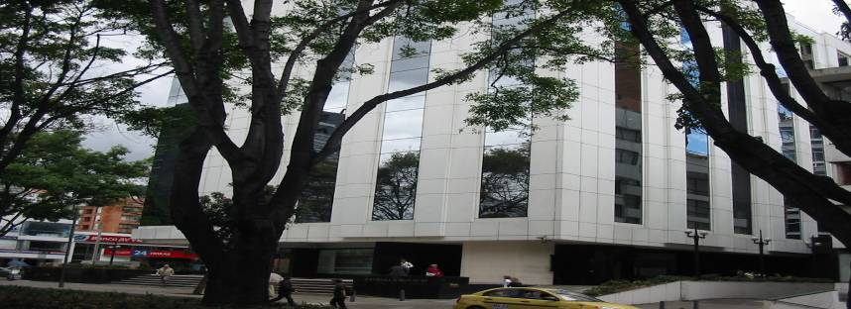

Se evaluó la gestión ambiental a nivel interno de la vigencia 2008, mediante la valoración de los componentes: Manejo integral de residuos y Uso racional de los recursos.

Evaluado el componente Interno se evidenció que Emgesa S.A. aplica la normatividad ambiental vigente, adelantando campañas de concientización, capacitación, socialización y sensibilización.

3.6.1.2 Manejo Integral de Residuos

En el 2008, se implementó un programa de gestión interna para la disposición eficiente de los residuos que genera la entidad. La sede administrativa de la calle 82, cuenta con recipientes codificados en colores para la clasificación de residuos sólidos en la fuente.

Además, se adelantó un manejo y clasificación de residuos: No aprovechables- inorgánicos como envolturas de comida y papeles de baño de 5.708 Kg.; aprovechables como vidrio, papel, cartón y plásticos de 3.537 Kg. y peligrosos como tonner, pilas, baterías y cartuchos de 276 Kg.; de igual forma, se definieron áreas específicas para la separación de elementos en la fuente, se transfirieron elementos y mobiliario a otras instalaciones, se formularon indicadores para la reducción de residuos convencionales no aprovechables y se lleva un formato mensual que especifica el tipo de residuos, fecha, cantidad y pesajes.

La empresa adelantó capacitaciones y campañas de sensibilización sobre los impactos ambientales generados por los residuos sólidos convencionales, con el fin de establecer medidas concretas y así cumplir con las metas de recuperación de materiales reciclables y disminución de residuos.

En lo referente a la generación de residuos peligrosos, tales como, los cartuchos de impresión y tóners vacíos de tintas para plotter e impresoras; División Medio Ambiente de Emgesa S.A. los entrega a la Fundación del Quemado, que los reutiliza para el financiamiento de su actividad, apoyando de esta manera socialmente a la fundación y protegiendo el medio ambiente.

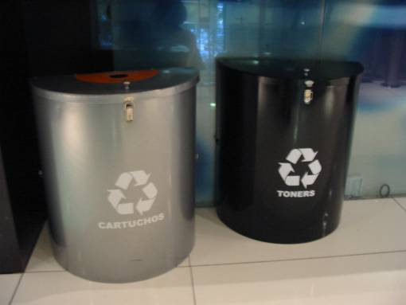
CLASIFICACION DE RESIDUOS PELIGROSOS

Se efectuaron capacitaciones para el manejo seguro de sustancias químicas como varsol, detergentes, solventes, limpiadores, amoniaco, ceras y ambientadores. De la misma forma, elementos como son los envases de las sustancias usadas en aseo y limpieza, los tubos fluorescentes, balastos, trapos o elementos impregnados de sustancias como solventes; la gestión de recolección y disposición final de estos residuos peligrosos y especiales, es adelantada por una empresa llamada Ecosoluciones Ltda.

Los vertimientos del agua del lavado de traperos y utensilios de aseo y limpieza, en baños y cocinas van al alcantarillado público.

3.6.1.3 Uso Racional de los Recursos.

Dentro de las actividades asociadas se tienen uso y consumo de agua potable, consumo de energía eléctrica, consumo de papel. Se adelantaron campañas de sensibilización mediante el uso de carteleras en línea y se formularon indicadores para el consumo de recursos (agua, energía, papel y gasolina), haciendo seguimiento mensual del consumo de los recursos y se tiene implementado un programa de vigías del Sistema de Gestión Ambiental con el fin de establecer medidas específicas para controlar el uso de los recursos.

Consumo de Papel y Uso Eficiente

El seguimiento al consumo de papel en la sede administrativa se realiza por gerencias, ejerciéndose un registro controlado del consumo de resmas de papel de 500 hojas.

Se promovió la disminución de fotocopias, faxes, impresiones, empleo de correo electrónico, sistema de gestión documental por intranet y la optimización del papel empleando las dos caras. Adicionalmente, se efectuaron capacitaciones sobre el uso de fotocopiadoras e impresoras y se adelantó un plan de mantenimiento y reparación de equipos para evitar desperdicio de papel y se esta estudiando la viabilidad de implementar un centro de copiado.

Ahorro de agua potable y uso eficiente

El consumo del agua se dio exclusivamente para el aseo personal de los funcionarios y las labores de cafetería y aseo de las instalaciones.

Para el consumo controlado del agua se llevan registros bimensuales de consumo, se tiene identificado el registro aproximado en M3.

En busca de un eficiente uso de este recurso se realiza el mantenimiento a las instalaciones sanitarias y a los fluxómetros instalados en lavamanos y sanitarios para regular la presión y cantidad de agua.

3.6.1.4 Ahorro de Energía y Uso Eficiente

El consumo de energía básicamente es para los equipos de oficina, iluminación de las instalaciones, operación y mantenimiento del sistema de aire acondicionado: brilladoras y aspiradoras.

En busca del eficiente uso de este recurso en la empresa se tienen implementados dispositivos de luz blanca y ahorradores de energía.

Para el consumo controlado de energía se lleva registros mensuales, se tiene identificado el registro aproximado en KW.

Se adelantaron campañas con los funcionarios para la toma de conciencia en el uso racional de energía, promoviendo la reducción del consumo, aprovechando los buenos niveles de luz solar con que cuenta la edificación, la de apagar los equipos de cómputo al terminar la jornada laboral y la colaboración de la administración de la edificación de apagar las luces en horas nocturnas.

Mejoramiento Calidad del Aire y Ruido – Componente Atmosférico.

La empresa cuenta con vehículos que componen el parque automotor, se encontró que emplean como combustible gasolina y cuentan con certificado técnico mecánico y de gases vigente para controlar las emisiones de CO2 por la combustión de los vehículos.

La sede administrativa, presentaba un relevante nivel de contaminación por ruido; generado por la operación del sistema de aire acondicionado, ocasionando molestias en los edificios vecinos, por lo que se limitó la operación del sistema de aire acondicionado exclusivamente a horario diurno y se implementó un programa de mantenimiento preventivo y actualización técnica a los equipos, para prevenir potenciales fugas de las tuberías por la operación del equipo de aire acondicionado.

3.6.1.5 Programa Compra de Insumos y Servicios

Se coordina con el área administrativa para que se adquieran equipos ambientalmente amigables y elementos de oficina producto de procesos limpios y que no alteren las condiciones naturales de los ecosistemas; evitando la adquisición de productos agresivos para el medio ambiente y/o generadores de residuos excesivos.

3.6.1.6 Gestión Ambiental a nivel externo

A continuación se describe la Gestión Ambiental para algunos proyectos que desarrolla Emgesa.

3.6.1.6.1 Central Termoeléctrica Martín Del Corral – Termozipa

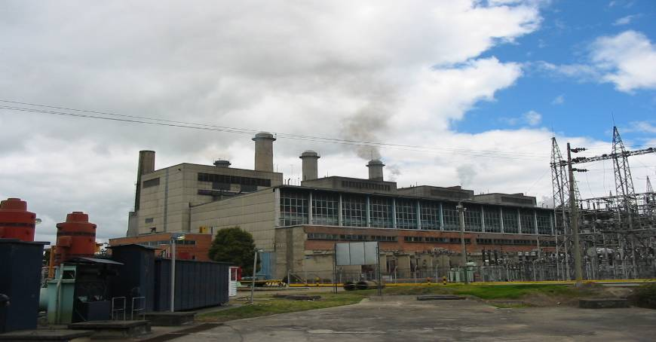

El proyecto termoeléctrico se encuentra localizado en el Municipio de Tocancipá del Departamento de Cundinamarca a una distancia aproximada de 40 Km. al norte de Bogotá D.C., la planta genera y comercializa energía eléctrica obtenida a partir de la combustión del carbón mineral, con una capacidad instalada de 235,5 MW.

Termozipa, está compuesta por cinco unidades de generación de vapor, sólo una esta fuera de servicio dado que se encuentra obsoleta, las cuatro en servicio utilizan como combustible primario el carbón y para el arranque de las calderas se utiliza ACPM y FUEL-OIL, luego se emplea el carbón para elevar la temperatura del agua hasta el punto de ebullición y producir el vapor de agua necesario para accionar el conjunto turbina-generador.

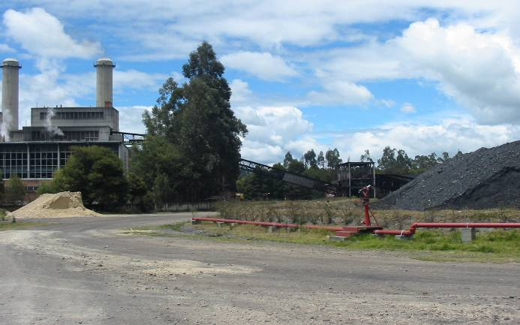
PATIO DE ALMACENAMIENTO SUMINISTRO DEL CARBÓN HASTA LAS TOLVAS

Emgesa S.A. viene adelantando medidas que controlan y evitan la contaminación y el deterioro de la calidad de las aguas para la fauna acuática y las condiciones de productividad del ecosistema, causados por los vertimientos producidos por la generación de energía; especialmente, por las aguas drenadas del patio de cenizas y carbón y por los vertimientos de aguas contaminadas térmicamente; para ello Termozipa tiene en operación las torres de enfriamiento, el canal de aireación, un sistema para el control de vertimientos y tratamiento de aguas residuales y de cenizas; como es el patio almacenamiento de ceniza, el canal de cenizas y la trampa de grasas.

La Planta se abastece de agua del Río Bogotá, la cual es empleada para el consumo propio de la planta y el sistema de enfriamiento, el río tiene una temperatura promedio de 16º a 18º centígrados y el agua dentro de la planta alcanza una temperatura de 28º a 30º centígrados al condensar el vapor; la temperatura del agua disminuye por medio de tres torres de refrigeración, para poder ser reenviada nuevamente al Río Bogotá.

La Central Termozipa, cuenta con un patio de almacenamiento de cenizas, donde se almacenan las de fondo y volantes, provenientes de las aguas de drenaje de la caldera y los precipitadores electrostáticos de cada unidad.

La trampa de Grasas Industriales está destinada el control de los sólidos en suspensión, grasas y aceites del drenaje de los sótanos de la central, antes de la descarga al río Bogotá.

Las cuatro unidades generadoras de la planta, en cumplimiento con normas de emisión atmosférica, cuentan con precipitadores electrostáticos como sistema de control de emisiones de material particulado, para reducir los niveles de contaminación atmosférica producidas por las unidades, cuyo principio consiste en un campo electrostático que ioniza las partículas de ceniza negativamente adhiriéndolas a una serie de placas cargadas positivamente, las placas luego son golpeadas mecánicamente para desprender todas las partículas acumuladas y son recogidas en las tolvas colectoras de cenizas

Las unidades de generación, cuentan con un sistema de evacuación de ceniza donde se genera el vacío necesario para la extracción de cenizas acumuladas en las tolvas del precipitador y en el cual el sistema hace la separación de aire, de la mezcla de aire - ceniza – agua.

En el año 2008 se realizó una reforestación en la central y se efectuó un mantenimiento que consistió en fertilización, fumigación, plateo y desmalezado, la principal fue del patio de carbón N° 1, plantándose 335 árboles.

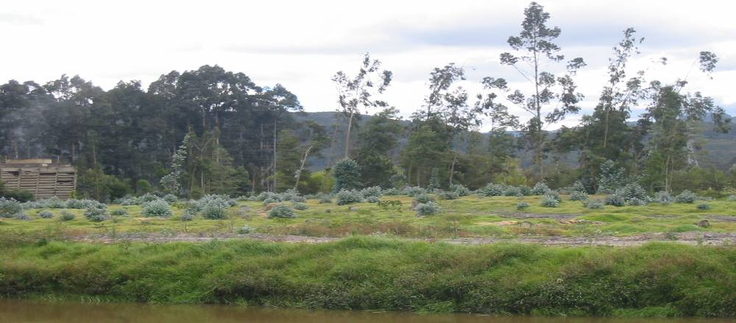
REFORESTACION - ZONA DE LA ISLA

Por cuanto el proyecto termoeléctrico inicio actividades antes de la expedición de la Ley 99 de 1993 y se contaban con los permisos y autorizaciones de esa época, no se requiere de presentación de un plan de manejo ambiental al Ministerio de Ambiente, Vivienda y Desarrollo Territorial para continuar con la operación de la Central.

La competencia para realizar actividades de seguimiento y control para comprobar el acatamiento de las normas y políticas ambientales es del Ministerio de Ambiente, Vivienda y Desarrollo Territorial, acorde a lo señalado en el art. 8 numeral 4 del Decreto 1220 de 2005, que señala: “Artículo 8º. Competencia del Ministerio de Ambiente, Vivienda y Desarrollo Territorial. El Ministerio de Ambiente, Vivienda y Desarrollo Territorial, otorgará o negará de manera privativa la licencia ambiental para los siguientes proyectos, obras o actividades: 4. En el sector eléctrico: a) La construcción y operación de centrales generadoras de energía eléctrica con capacidad instalada igual o superior a 100 M…”

En abril 10 de 2008, se solicito la renovación del permiso de vertimientos que en junio 11 de 2003 se otorgó mediante Resolución OTSNYA 067 por la Corporación Autónoma Regional de Cundinamarca - CAR (las renovaciones se otorgan por cinco años). Actualmente, se encuentra en trámite.

En mayo 29 de 2008, se solicitó la renovación del permiso de emisiones atmosféricas que en junio 11 de 2003 se otorgó mediante Resolución OTSNYA 055 por la Corporación Autónoma Regional de Cundinamarca - CAR (las renovaciones se otorgan por cinco años). Actualmente, se encuentra en trámite.

3.6.1.6.1.1. Gestión De Residuos Peligrosos y Convencionales

Con respecto a la gestión de residuos peligrosos y convencionales, Emgesa entregó a firmas calificadas 1.410 kilogramos de residuos peligrosos para su disposición final a través de encapsulamiento o incineración en hornos especiales; los residuos convencionales no peligrosos completaron 88.928 kilogramos, que se dispusieron en relleno sanitario.

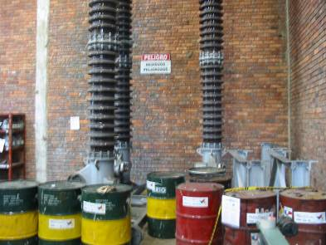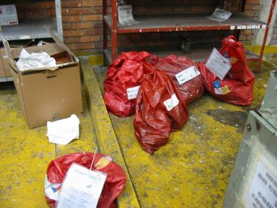

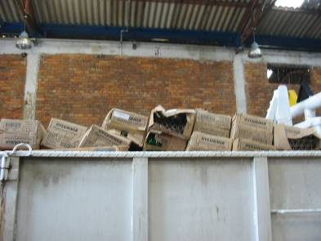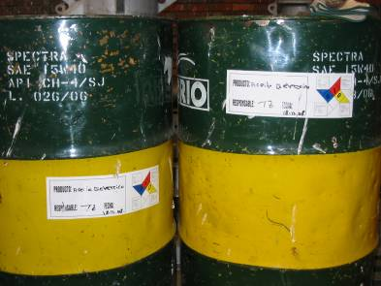

Referente, al programa de disposición de equipos contaminados con PCB´s en las Centrales Cartagena y Termozipa, EMGESA envió al centro de incineración de Saint-Vulbas (Francia) 56.4 toneladas, representados en equipos y aceite contaminados, para su disposición final.

3.6.1.6.2 Embalse del Muña

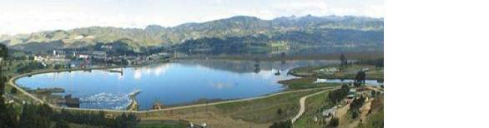
Fuente: EMGESA

El Embalse del Muña se encuentra ubicado a 20 kilómetros de Bogotá, por la vía Bogotá – Girardot, en el Municipio de Sibaté; en el desembocan los Ríos Muña y Aguas Claras y es bombeada agua del Río Bogotá.

En la década de los sesenta, se inicio el bombeo de las aguas provenientes de la cuenca alta del río Bogotá al embalse, con el deterioro de las aguas generado por el vertimiento de las aguas residuales sin tratamiento de Bogotá y los demás municipios se inició un proceso de eutrofización, emanación de gases y propagación de zancudos.

Por la problemática ambiental existente, la Corporación Autónoma Regional de Cundinamarca (CAR) solicitó en 1990 a la EEB adelantar estudios básicos y las obras necesarias para mitigar los impactos ambientales.

En el año 2003, la Empresa de Generación de Energía S.A. ESP - EMGESA, La Empresa de Energía de Bogotá EEB S.A. ESP y la Empresa de Acueducto y Alcantarillado de Bogotá - EAAB conformaron una mesa técnica para la definición de estrategias de mejoramiento de la calidad del agua en el embalse y de la calidad de vida de los habitantes de Sibaté.

La Corporación Autónoma Regional de Cundinamarca (CAR) en la Resolución 506 de 2005 autorizó el “Plan de Acción Embalse del Muña” de EMGESA, a ser realizado por las empresas EEB, EMGESA y EAAB en un plazo de 18 meses.

Entre las acciones planteadas estuvieron la eliminación del buchón del espejo de agua, implementación de procesos de aireación forzada para lograr una condición aerobia en las primeras capas del embalse para impedir la proliferación de zancudos, continuar con el control de las larvas de dichos insectos con productos biológicos, la realización de estudios sobre riesgos de vapores y gases contaminantes y riesgos en la salud, monitoreos a la calidad del aire y del agua; presentación de un plan maestro de acueducto y alcantarillado para Sibaté.
Desde agosto de 2007 hasta diciembre de 2008 se desarrollaron mesas técnicas de trabajo donde se plantearon nuevas alternativas de solución, sustitución de las obligaciones que demostraron ser ineficaces y manteniendo las que consiguieron resultados satisfactorios.

En el año 2008, se continúo con el retiro del buchón, mantenimiento de las barreras de confinamiento y rocerías.

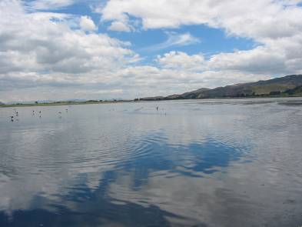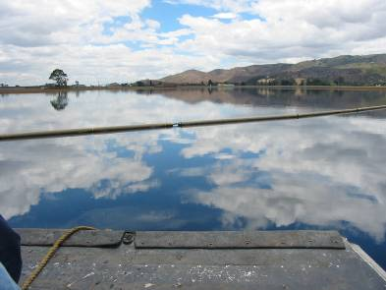
Embalse sin buchón Barreras de confinamiento Rocería predios aledaños

En desarrollo del programa de mitigación de impactos ambientales en el Embalse Muña, se continúo con el retiro del buchón, mediante métodos manuales y mecánicos, se mantuvieron las barreras de confinamiento durante el año para garantizar el confinamiento del rebrote del buchón y se adelantaron rocerías permanentes a lo largo del perímetro del embalse, evitando el crecimiento descontrolado del pasto, que es el hábitat mas propicio para la incubación de larvas, sumado a esto se realizan aplicaciones de larvicidas con el fin de evitar la proliferación de zancudos.

Adicionalmente, se efectuó un análisis de concentración de metales sustancias volátiles y semivolátiles a muestras de buchón y sedimentos del embalse.

Mantenimiento de las Colas del Hospital y la Colonia

El mantenimiento de las colas desecadas del embalse, consistió en el desyerbe, rocería y perfilado de los taludes que conforman los canales de drenaje desde las colas hasta la estación de bombeo.

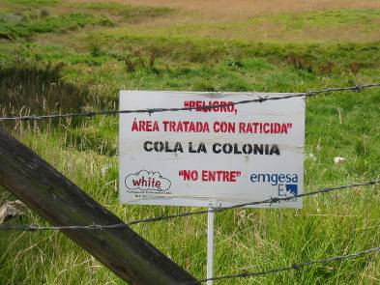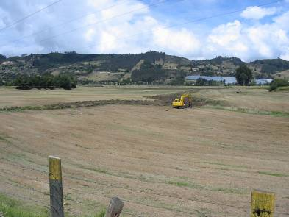
MANTENIMIENTO COLA PERFILADO DE TALUDES DESYERBE Y ROCERÍA

Adicionalmente, se efectuaron jornadas de fumigación y desratización.

Las empresas realizaron pruebas piloto de aireación forzada, concluyéndose que la aireación no tendría un efecto significativo en las características fisicoquímicas del agua y en contraste se generaría una mayor cantidad de espuma y mayor emanación de H2S. Adicionalmente, se generaría la resuspensión de los lodos del embalse.

Por lo anterior, se concertó en la mesa técnica sustituir la aireación forzada y en cambio efectuar el monitoreo de calidad del aire en el marco de la Fase I del estudio llamado “Alternativas de Minimización de H2S en el Embalse Muña” mediante un estudio que viene adelantando la Universidad de los Andes y de cuyos resultados se definirán las acciones a tomar para la mitigación de la percepción de H2S en el Municipio de Sibaté.

Las Empresas vienen desarrollando con la Universidad de los Andes la Fase II del estudio llamado “Alternativas de Minimización de H2S en el Embalse Muña” en la zona del Salto del Tequendama y quienes mediante un modelo de dispersión, estudiarán la generación, dispersión y emisión de H2S.

Dentro del Plan de Seguimiento y Monitoreo a la calidad ambiental del embalse Muña las empresas, realizaron los seguimientos y monitoreos a la calidad del agua y a la población de zancudos, estipulados en la Resolución 506 de 2005.

Respecto de la calidad del agua, las empresas señalaron que debido a la constante descarga orgánica del Rió Bogotá, el embalse no ha presentado cambios esenciales en los resultados fisicoquímicos, con respecto a los obtenidos en los años anteriores. Se planteó, la necesidad de efectuar análisis microbiológicos e hidrobiológicos que permitan complementar los monitoreos a la calidad de las aguas del embalse, después del retiro total del buchón.

Se evidenciaron, considerables poblaciones de aves en el embalse; las empresas pretenden implantar un programa de capacitación a los operarios de las rocerías y podas, enfocados a la protección de los nidos de las aves, adicionalmente, se evidenció la presencia de algas en aguas con menor turbidez en algunos sectores del embalse.

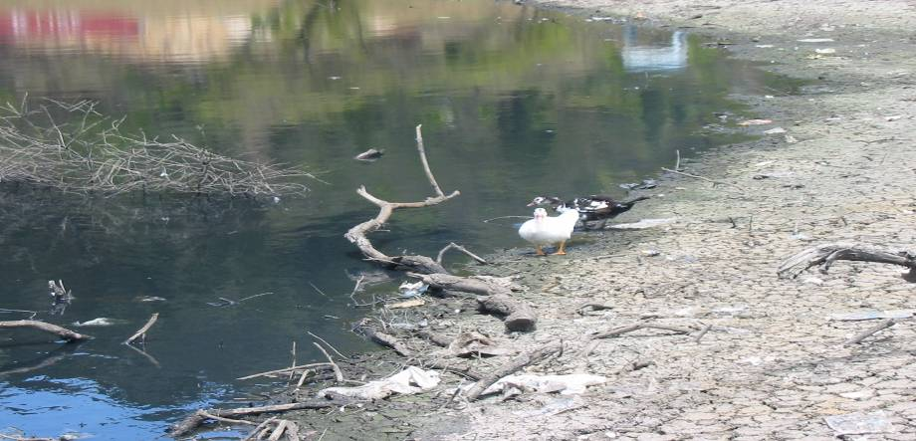
POBLACIONES DE AVES EN EL EMBALSE

Respecto, a la disminución significativa en los valores de capturas de zancudos, tanto en la zona urbana y rural aledaña al Municipio de Sibaté, se debió básicamente al retiro del buchón, las rocerías y las barreras de confinamiento en el embalse. Además, se siguen realizando muestreos en el interior del embalse y se efectuara el reemplazo de la totalidad de los equipos de muestreo en el primer trimestre del 2009.

3.6.1.6.3. Plan Maestro de Acueducto y Alcantarillado para Sibaté.

Las Empresas en diciembre de 2008 entregaron a la Corporación Autónoma Regional de Cundinamarca (CAR), el informe final del Plan Maestro de Acueducto y Alcantarillado para el casco urbano de Sibaté, donde se remitieron las conclusiones de las diferentes mesas de trabajo desarrolladas entre la CAR, el Municipio y las Empresas desde el año 2005, quedando a la espera que el Municipio adopte y apruebe el Plan Maestro.

3.6.1.6.4. Plan de Recuperación Geomorfológico y Ambiental de la Cantera

Durante el año 2008, se efectuó la conformación de taludes entre bermas acorde a la topografía del terreno; se efectuó empradización de las bermas con tierra y pasto conseguida de las colas del embalse y se siguió con la siembra y plateo de árboles.

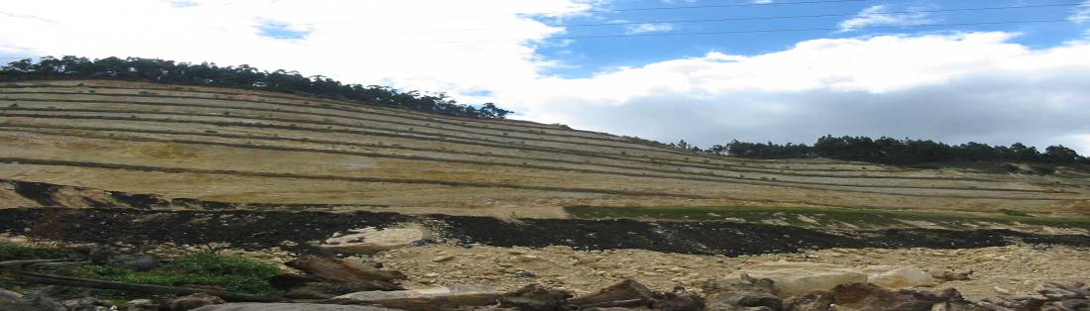

Se ejecutó la limpieza de las cunetas, para el manejo de aguas de escorrentía que son entregadas desde un colector central, hasta el desarenador que actualmente se encuentra en construcción.

3.6.1.6.5 Proyecto Social en el Embalse Muña

En la casa del antiguo club naval del embalse, se viene desarrollando desde hace varios años un proyecto social con mujeres cabeza de familia, que viven en el Municipio de Sibaté y apoyado por EMGESA, EEB S.A. ESP y la EAAB; consistente en una planta de elaboración de papel artesanal a partir del buchón extraído del embalse.

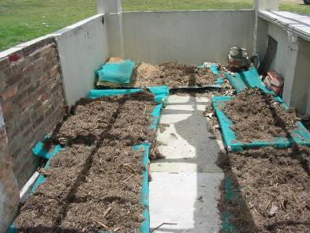

Como actualmente el buchón se encuentra erradicado del embalse, están ensayando con otros materiales como tallos de clavel y fibras de junco.

3.6.1.6.6 Estación de Bombeo Muña y Centrales Menores

Durante el año 2008, se efectuó un programa de reforestación en la Estación de Bombeo Muña y las Centrales Charquito, Tequendama, San Antonio y Limonar, consistente en la siembra de 1.052 árboles de especies frutales, florísticas y nativas; entre las especies se encuentran: chicalá, ciruelo, sietecueros nativo, carbonero, palmaboba, tulipán, durazno, guayabo y ocobo.

Se aplicó fertilizante y se realizó mantenimiento a cada planta. Además, se efectuó mantenimiento a la plantación existente.

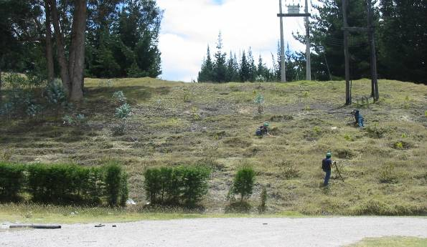
ESTACION DE BOMBEO MUÑA

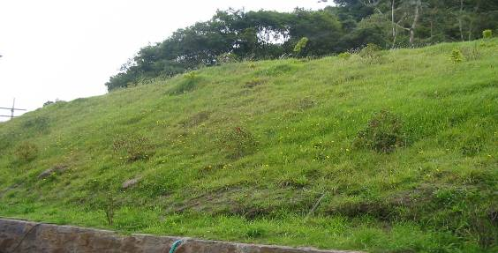
CENTRAL CHARQUITO (CANOAS)

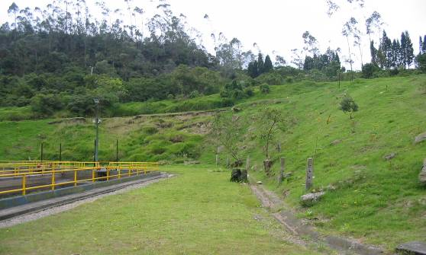
BOCA TOMA SAN ANTONIO - TEQUENDAMA

CENTRAL TEQUENDAMA

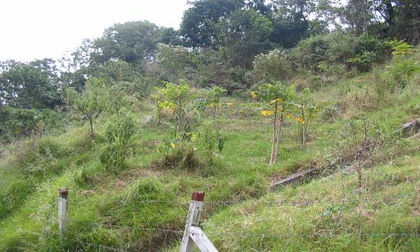
CENTRAL LIMONAR (LAGUNETA)

En la Estación de Bombeo Muña, se construyó la bodega de almacenamiento de residuos sólidos, convencionales y peligrosos.

Se instaló un sistema de control de espuma, en la Boca Toma San Antonio - Tequendama sobre el curso del Río Bogotá, con el cual se procuro impedir la formación de espuma en las estructuras de la boca toma, mediante un sistema de aspersores verticales de agua tomada del mismo río.

3.6.1.6.6.1 Gestión de Residuos Peligrosos y Convencionales

Acerca de la gestión de residuos peligrosos y convencionales en estación de bombeo Muña y las centrales menores, Emgesa hizo entrega a firmas autorizadas de 13.455 kilogramos de residuos convencionales no peligrosos para su disposición; en cuanto a los residuos peligrosos fue de 4.963 kilogramos.

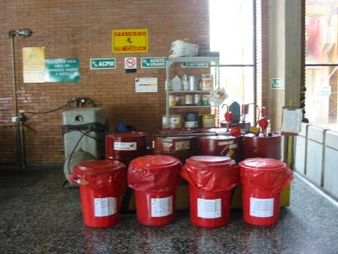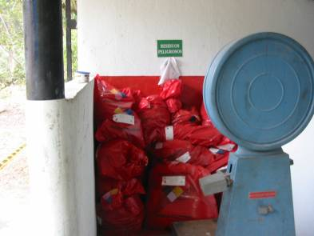

3.6.1.6.7 Proyecto Hidroeléctrico El Quimbo


Fuente: EMGESA

El Gobierno Nacional de Colombia, definió la construcción de seis nuevas hidroeléctricas en diferentes lugares del país, asegurando la energía firme hasta el año 2034.

Al mismo tiempo, estipuló un nuevo esquema a través de subastas de confiabilidad, que significa que a Emgesa se le garantiza “un ingreso fijo independiente de su participación diaria en el mercado mayorista asignado por un período de 20 años, reduciendo así el riesgo de su inversión”, según la Comisión de Regulación de Energía y Gas. El precio asignado fue de US$ 13,998/MW por 20 años durante los cuales Emgesa obtendrá ingresos por US$ 461 millones.

Emgesa participó en el mes de junio de 2008 por el proyecto Quimbo, en las subastas de energía GPPS (proyectos que tienen un período de construcción superior a los cuatro años). Significando una inversión de cerca de US$750 millones.

El proyecto Quimbo contará con capacidad instalada de 400 MW, equivalente al 5% de la demanda del país y se estima lograr una generación media de energía de 1.650 GWh/año.

El Proyecto se encuentra localizado al sur del departamento del Huila, sobre la cuenca alta del río Magdalena, aguas arriba del embalse de Betania. El proyecto tiene una longitud en promedio de 55 km, un ancho máximo de 4 km y un ancho promedio de 1.4 km, un área de inundación de 8.250 ha, un volumen total de 3.205 hm³ y un volumen útil de almacenamiento de 2.354 hm³, el área del proyecto es de 8.586 Ha, en jurisdicción de los Municipios de El Agrado, Altamira, Garzón, Gigante, Paicol y Tesalia.

El inicio de las obras se tiene proyectado para el año 2009 y su culminación en 2013, entrando en operación en el 2014. Las obras civiles consisten en: Casa de máquinas, presa, túnel de desvío, captación, un dique auxiliar de cierre, un vertedero y un sistema de conducción. Los equipos electromecánicos a emplear son dos generadores de 225 MVA – dos turbinas tipo Francis de eje vertical de 200 MW cada una.

3.6.1.6.7.1 Licencia Ambiental

Durante el año 2008 se adelantaron las siguientes actividades:

- El Ministerio de Ambiente, Vivienda y Desarrollo Territorial (MAVDT), mediante Auto N° 515 de febrero 22 de 2008, fijó los términos de referencia para la presentación de un Estudio de Impacto Ambiental (EIA) por EMGESA y señala que no requiere de Diagnóstico Ambiental de Alternativas.

- EMGESA radica el 25 de marzo de 2008, el Estudio de Impacto Ambiental ante el Ministerio de Ambiente, Vivienda y Desarrollo Territorial.

- El Ministerio de Ambiente, Vivienda y Desarrollo Territorial inicia trámite administrativo de Licencia Ambiental para el Proyecto Hidroeléctrico El Quimbo, con Auto No. 1129 del 10 de abril de 2008.

- En agosto 12 de 2008, mediante Auto 2495, el Ministerio de Ambiente, Vivienda y Desarrollo Territorial solicitó a EMGESA información complementaria respecto del Estudio de Impacto Ambiental, de manera que este se constituya como único y remplace la versión anterior.

- El 14 de octubre de 2008 EMGESA entrega al MAVDT la información solicitada, para continuar con el trámite de obtención de la licencia.

- El Ministerio de Ambiente, Vivienda y Desarrollo Territorial, ordena la celebración de una Audiencia Pública Ambiental a petición de la Corporación Autónoma Regional del Alto Magdalena – CAM y de la comunidad del Municipio de Gigante del Departamento del Huila, mediante Auto 3690 del 16 de diciembre de 2008.

- Finalmente, el 22 de diciembre de 2008, se iniciaron las mesas de concertación entre el Ministerio de Minas y Energía, el Ministerio de Agricultura, la Gobernación del Departamento del Huila, los Municipios del área de influencia y EMGESA.

3.6.1.6.7.2 Estudio Impacto Ambiental

El estudio de impacto ambiental del Proyecto Hidroeléctrico El Quimbo, se elaboró en el 2008, en procura de optimizar y racionalizar el uso de los recursos y en cumplimiento con los requerimientos para la elaboración de Estudios de Impacto Ambiental para la construcción y operación de centrales hidroeléctricas generadoras, señalados en la Resolución 1280 de junio de 2006, del Ministerio de Ambiente Vivienda y Desarrollo Territorial, del Decreto 1220 de 2005 del Ministerio de Ambiente, Vivienda y Desarrollo Territorial - MAVDT por el cual se reglamenta el Título VIII de la Ley 99 de 1993 sobre licencias ambientales, lo mismo que los requerimientos específicos del MAVDT consignados en los Autos 515 de febrero 28 de 2008 y 2495 del 12 de agosto de 2008, antes mencionados.

El documento está conformado por once capítulos:

- Capítulo 1: Generalidades

- Capítulo 2: Descripción de las características técnicas del proyecto en sus fases de construcción y operación y diseños.

- Capítulo 3: Determinación del área de influencia directa e indirecta del proyecto, describiendo los aspectos de los medios abiótico, biótico y socioeconómico.

- Capítulo 4: Identificación de los recursos naturales que serán afectados, utilizados y aprovechados durante las diferentes etapas del mismo.

- Capítulo 5: Evaluación ambiental del proyecto, mediante la identificación de los impactos.

- Capítulo 6: Zonificación de manejo ambiental para las diferentes actividades del proyecto (áreas de exclusión, áreas de intervención y áreas de intervención con restricciones).

- Capítulo 7: Plan de Manejo Ambiental (manejo físico, manejo biótico y manejo social)

- Capítulo 8: Plan de seguimiento y monitoreo del proyecto.

- Capítulo 9: Análisis de riesgos y plan de contingencia durante la construcción.

- Capítulo 10: Plan de abandono y restauración final.

- Capítulo 11: Plan del inversión del 1% - Ley 99 de 1993, Art. 43, parágrafo único.

3.6.1.6.7.3. Utilidad Pública

- EMGESA en julio 22 de 2008, solicita al Ministerio de Minas y Energía la expedición del acto administrativo de “Declaratoria de Utilidad Pública e Interés Social”; el 1 de septiembre de 2008, mediante Resolución 321 del Ministerio de Minas y Energía, declara de utilidad pública e interés social los terrenos necesarios para la construcción y operación del Proyecto Hidroeléctrico.

3.6.1.6.7.4. Títulos Mineros

Durante el año 2008 se efectuaron las siguientes actividades:

- EMGESA solicitó a Ingeominas en julio 22 de 2008, certificación sobre existencia de títulos mineros en el área de influencia del proyecto. El 2 de septiembre de 2008 dicha entidad informó que dentro del área se encuentran dos títulos mineros y varias solicitudes de contratos de concesión.

- EMGESA en septiembre de 2008, modificó su objeto social para incluir la actividad de exploración y explotación minera y así, poder tramitar los permisos de explotación de material en la zona del proyecto, para obtener el titulo minero respectivo.

- El 16 de octubre, EMGESA radicó en Ingeominas la Resolución 321 del Ministerio de Minas y Energía, solicitando se abstenga de otorgar títulos mineros en esa zona y rechacé las solicitudes existentes que comprometan el inicio del proyecto.

- En comunicación dirigida al Ministerio de Minas y Energía el 5 de noviembre, se informa sobre la gestión adelantada hasta el momento ante Ingeominas para la obtención de los títulos mineros.

El concepto sobre la gestión adelantada por Emgesa S.A., es EFICIENTE por cuanto se observa un compromiso claro en el Sistema de Gestión de Medio Ambiente, la cultura ambiental al interior de la entidad, la adopción de medidas de protección del medio ambiente, en cuanto al cumplimiento de los compromisos adquiridos relacionados con la ejecución de las medidas de manejo ambiental y a la observancia de lo establecido en la normatividad vigente.

3.6.2 Pago de Transferencias de Ley 99 de 1993

Según lo ordena la Ley 99 de 1993 de Medio Ambiente, Artículo 45, las empresas generadoras de energía deben transferir recursos a las Corporaciones Autónomas Regionales y a los Municipios en las áreas de influencia de las plantas generadoras. Estas trasferencias corresponden al 6% de las ventas de energía de las centrales hidroeléctricas y el 4% de las ventas de las centrales térmicas, recursos que se distribuyen en 3% para las corporaciones autónomas regionales que tengan jurisdicción en el área donde se encuentra localizada la cuenca hidrográfica y el embalse y 3% para los municipios y distritos localizados en la cuenca hidrográfica y que a su vez se distribuye así: 1,5% para los municipios localizados en la cuenca hidrográfica que surte el embalse y el 1.5% para los municipios donde se encuentra el embalse.

Cuando se trate de centrales térmicas las transferencias se distribuirán así: 2.5% a la corporación autónoma regional del área donde está ubicada la planta y el 1.5% para el municipio donde está ubicada la planta generadora.

En el 2008 se realizaron transferencias por $41.921.7 millones a las corporaciones autónomas y municipios de las áreas de influencia de las plantas generadoras, los que fueron distribuidos de la siguiente forma: A corporaciones autónomas, $21.098.5 millones y a municipios $20.823.1 millones.

Comparando con el año 2007, el incremento en las transferencias fue de $4.670,7 millones equivalentes al 12,55%.

Estos recursos deben ser utilizados principalmente para obras de mejoramiento ambiental y saneamiento básico.

CUADRO 18
Transferencias a Corporaciones Regionales y Municipios Ley 99 de 1993
 |  |  |  |  | Millones de pesos
 | Generación Mwh | Transfer. 6% | Transfer.4% | Corpor. | Munic. | Total
Hidroeléctricas
Río Bogota | 4,65 | 15.273,9 |  | 7.636,9 | 7.636,9
Río Guavio | 5,41 | 17.786,2 |  | 8.893,1 | 8.893,1
Río Magdalena (Betania) | 2,36 | 7.760,0 |  | 3.880,0 | 3.880,0
Térmicas
Termozipa | 0,47 |  | 1.034,5 | 646,6 | 387,9
Termocartagena | 0,03 |  | 67,1 | 41,9 | 25,2
 |  |  |  | 21.098,5 | 20.823,1
Total | 12,92 | 40.820,1 | 1.101,6 |  |  | 41.921,7
Fuente: Documento de liquidación de transferencias. EMGESA 2008.

  - RESPONSABILIDAD SOCIAL EMPRESARIAL

El impacto social que genera Emgesa, esta encaminada a mejorar el bienestar de sus empleados así como de su familia, a través de diferentes programas para mejorar tanto el ambiente laboral, como actualización de procedimientos de promoción, traslado y rotación de personal, procesos de retroalimentación para el 100% de las personas presentadas a los concursos internos y la divulgación de los resultados de todas las convocatorias internas (a través de los medios de comunicación interna), así mismo se encamina recursos para capacitación, y diferentes actividades culturales y recreativas tanto para trabajadores como para sus familiares.

A las comunidades que tienen influencia alrededor de los proyectos con que cuenta Emgesa, y con el fin de continuar con la estrategia de la construcción del concepto de responsabilidad social desde lo público, se forman líderes para que se apropien del concepto de sostenibilidad, mejoren la gobernabilidad y amplíen la función de lo público., por medio de programas de educación ambiental, consolidación de las tradiciones culturales de los municipios, programas de apoyo a la infraestructura básica local y dotación en las escuelas rurales, hogares comunitarios del Instituto de Bienestar Familiar, entre otros.

Así mismo, a través de la Fundación Endesa Colombia, se llevaron a cabo diversos programas en donde se conformaron cadenas productivas y fortalecimiento de cada uno de los eslabones que las conforman como producción, transformación y comercialización, así como en la creación de alianzas con entidades públicas y privadas para lograr la sostenibilidad de los proyectos en términos de competitividad, eficiencia y rentabilidad.

Dentro del proceso de responsabilidad empresarial, Emgesa canceló por concepto de transferencias…. Ver numeral 3.6.2.

  - ACCIONES CIUDADANAS

Dentro del proceso normal de generación y venta de energía, la empresa recepcionó en el año 2008, 1656 peticiones así:

CUADRO 19
PETICIONES, QUEJAS Y RECLAMOS 2008
Fuente: Datos suministrados a través de SIVICOF

Las 1477 quejas por calidad del servicio corresponden a clientes no regulados y representan el 89,2% del total y las 100 quejas por prestación del servicio representan el 6.4%.

El total de las peticiones fueron resueltas por la empresa en los términos establecidos por la normatividad vigente, contablemente no se evidenció el pago de multas por estos conceptos, situación que fue certificada con oficio 10906126 del 29 de julio de 2009 por Emgesa: “nos permitimos informar que en el año 2008, Emgesa no pagó multas o sanciones por ningún concepto”

4. CUADRO DE HALLAZGOS DETECTADOS Y COMUNICADOS

CUADRO 20
HALLAZGOS DETECTADOS Y COMUNICADOS
TIPO DE HALLAZGO | CANTIDAD | VALOR | REFERENCIACION
ADMINISTRATIVOS | 5
  3.3.1.1 | 3.3.2.1
  3.3.2.2 | 3.3.4.1
  3.3.4.2
FISCALES
DISCIPLINARIOS

PENALES

XM Compañía de expertos en Mercados S.A ESP es una filial del grupo empresarial ISA, encargada de prestar los servicios de planeación y coordinación de la operación de los recursos del SIN y la administración de intercambios comerciales de energía eléctrica en el mercado mayorista, así como la liquidación y administración de los cargos por uso de las redes del sistema interconectado nacional.
Memoria anual 2008 EMGESA.
Numerales donde se encuentren cada uno de los hallazgos registrados en el Informe.

